Reporte de la actividad No. 1

Actualmente existen muchas facilidades para poder trabajar en conjunto con tu equipo, ya se escolar, de trabajo, en donde puedes desempeñar proyectos, trabajos etc.

Estas nuevas herramientas nos van a permitir acceder a nuestros archivos (los cuales se guardan en la nube) de manera segura para seguir trabajando en nuestros proyectos con el propósito de tener una buena coordinación entre los mismos colegas.

Tuve la oportunidad de conocer y crear mi cuenta en “GitHub”, esto me revela que no solamente existe “Google drive” para trabajar de esta manera, sino que hay diferentes herramientas de trabajo en distintas plataformas.

Desarrollo

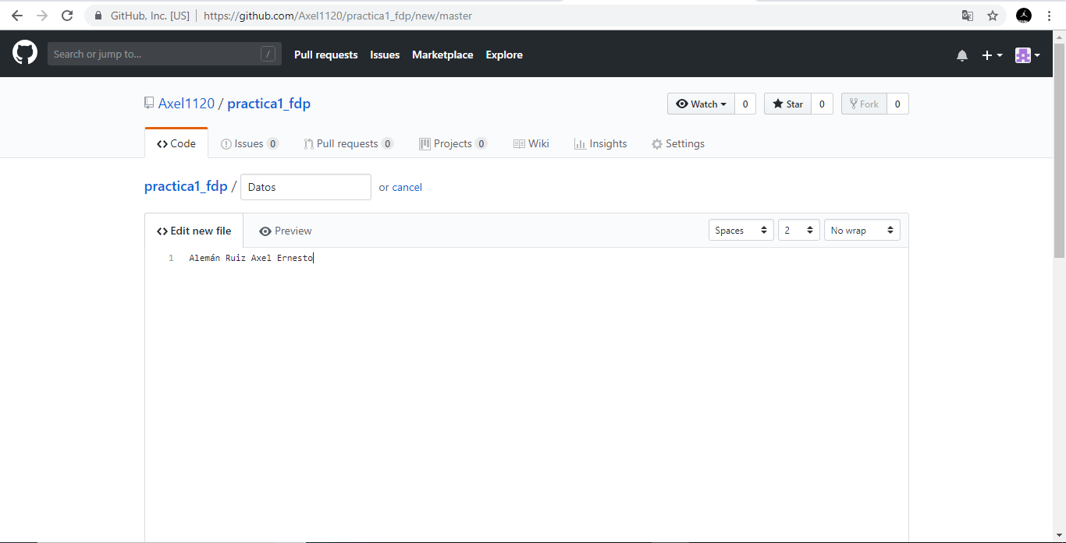

Aquí se puede observar la creación de mi primer documento de GitHub

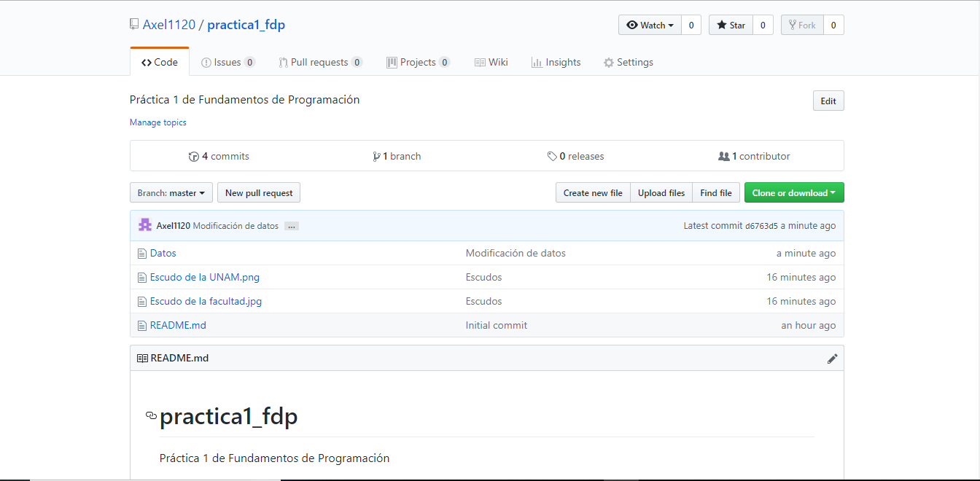

Siguiendo la actividad llegamos a esta ultima captura, donde están todas las actividades que piden.

Conclusión.

Concluyendo con la actividad puedo decir que fue de mucha ayuda el hecho de que en la actividad me enseñaban paso por paso como subir, editar y mas que nada lo básico de GitHub, aún así siento que se le puede sacar mas provecho a esta herramienta, pero a medida que la vaya utilizando podre darme cuenta de más cosas sobre esta herramienta.